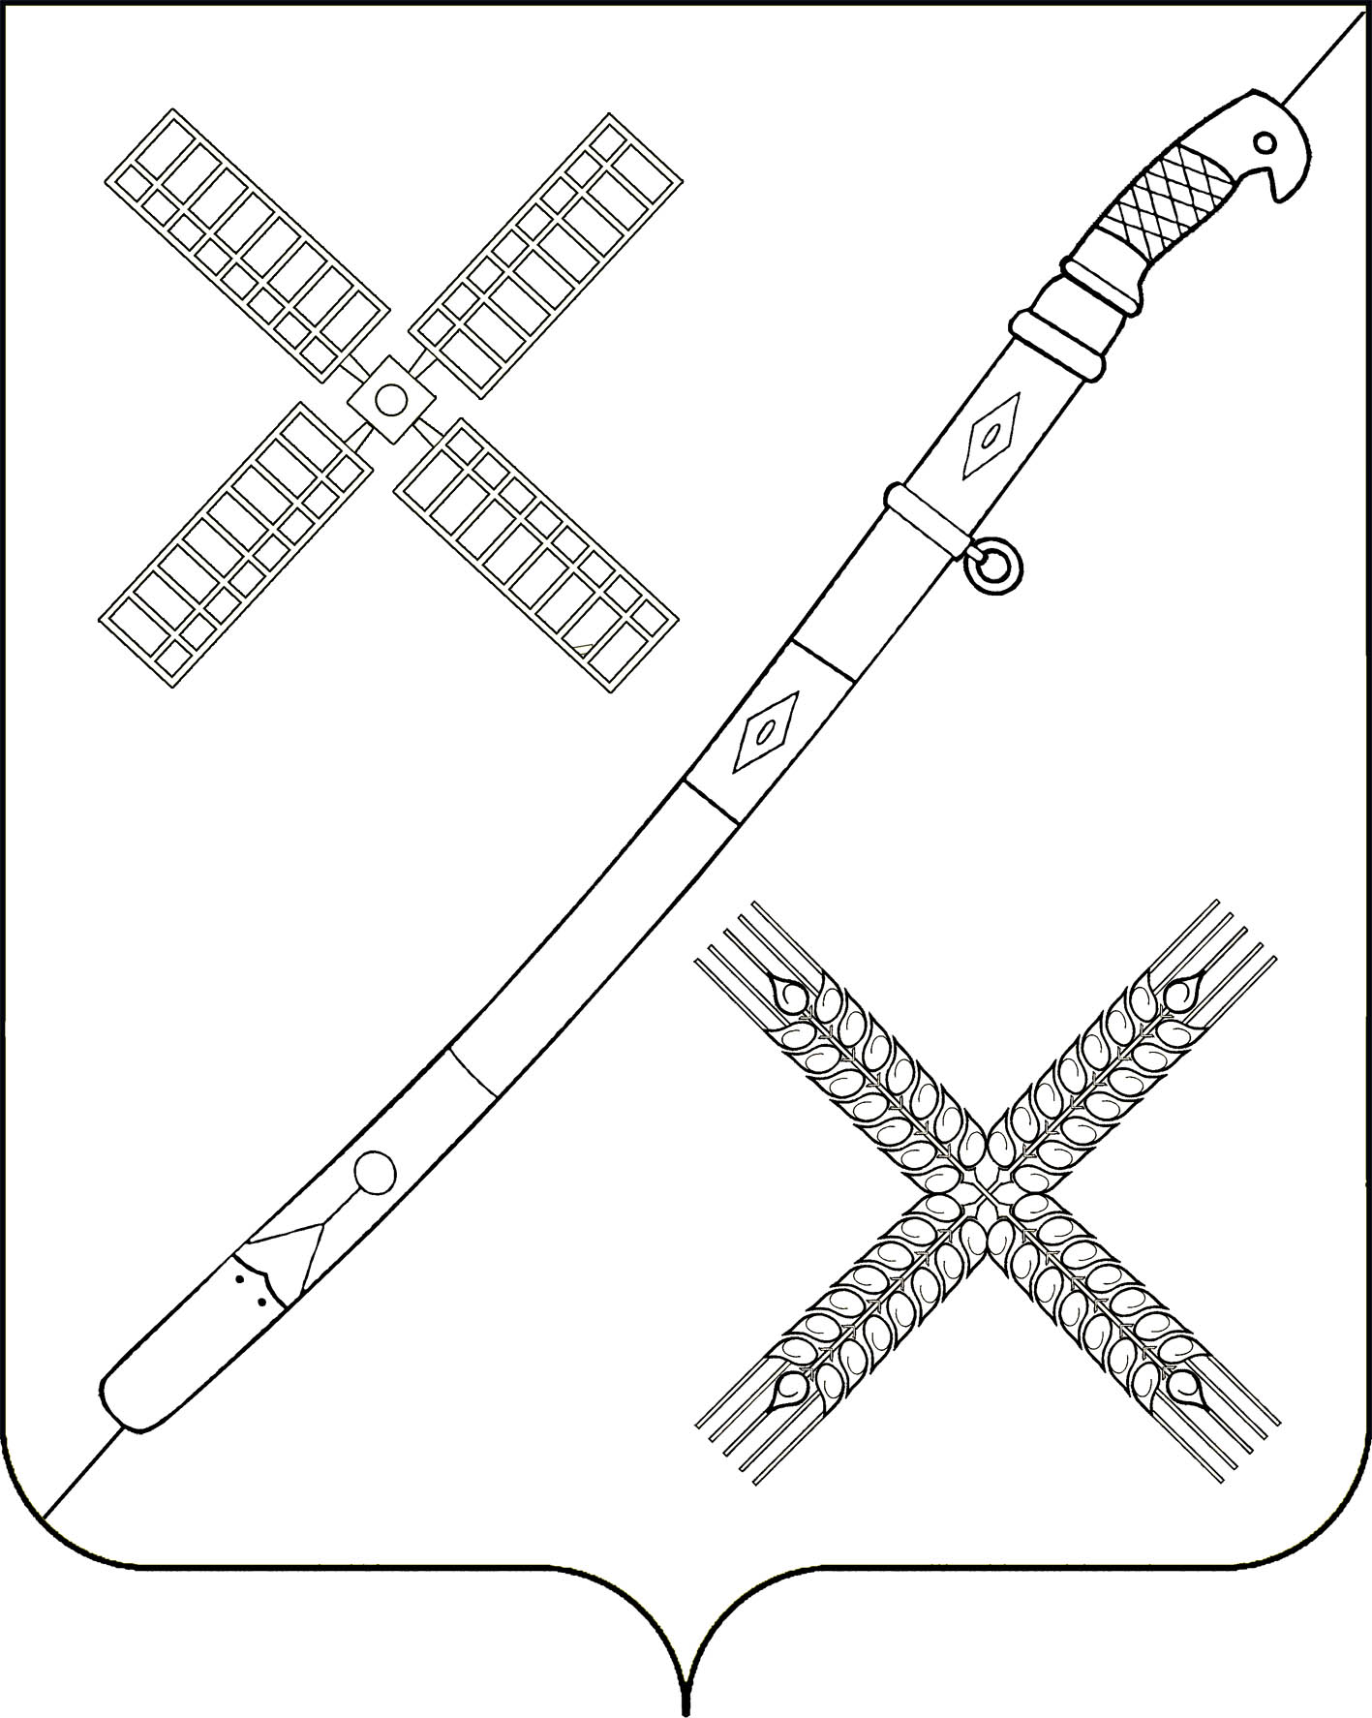
СОВЕТ
КРАСНОГВАРДЕЙСКОГО СЕЛЬСКОГО ПОСЕЛЕНИЯ
КАНЕВСКОГО РАЙОНА

РЕШЕНИЕ
_____________________ № _________

поселок Красногвардеец

О внесении изменений в решение Совета Красногвардейского сельского поселения Каневского района от 29 мая 2014 года № 48 «Об утверждении порядка размещения сведений о доходах, расходах, об имуществе и обязательствах имущественного характера лиц, замещающих муниципальные должности и должности муниципальной службы в администрации Красногвардейского сельского поселения Каневского района, и членов их семей в информационно-телекоммуникационной сети Интернет на официальном сайте администрации Красногвардейского сельского поселения Каневского района и предоставления этих сведений общероссийским средствам массовой информации для опубликования»

В соответствии с частью 6 статьи 8, частью 4 статьи 8.1 Федерального закона от 25 декабря 2008 года № 273-ФЗ «О противодействии коррупции», с частью 1 статьи 3 Федерального закона от 3 декабря 2012 года № 230-ФЗ «О контроле за соответствием расходов лиц, замещающих государственные должности, и иных лиц их доходам», со статьей 3 Федерального закона от 3 ноября 2015 года № 303-ФЗ «О внесении изменений в отдельные законодательные акты Российской Федерации», Указом Президента Российской Федерации от 08 июля 2013 года № 613 «Вопросы противодействия коррупции», Уставом Красногвардейского сельского поселения Каневского района Совет депутатов Красногвардейского сельского поселения Каневского района, р е ш и л:
1. Внести в решение Совета Красногвардейского сельского поселения Каневского района от 29 мая 2014 года № 48 «Об утверждении порядка размещения сведений о доходах, расходах, об имуществе и обязательствах имущественного характера лиц, замещающих муниципальные должности и должности муниципальной службы в администрации Красногвардейского сельского поселения Каневского района, и членов их семей в информационно-телекоммуникационной сети Интернет на официальном сайте администрации Красногвардейского сельского поселения Каневского района и предоставления этих сведений общероссийским средствам массовой информации для опубликования» следующие изменения:
1.1. Подпункт г пункта 2 приложения к решению «Порядок размещения сведений о доходах, расходах, об имуществе и обязательствах имущественного характера лиц, замещающих муниципальные должности, и членов их семей на официальном сайте администрации Красногвардейского сельского поселения Каневского района в информационно-телекоммуникационной сети Интернет» изложить в следующей редакции:
«г) сведения об источниках получения средств, за счет которых лицами, замещающим муниципальные должности в органах местного самоуправления Красногвардейского сельского поселения Каневского района, совершены сделки (совершена сделка) по приобретению земельного участка, другого объекта недвижимого имущества, транспортного средства, ценных бумаг (долей участия, паев в уставных (складочных) капиталах организаций), цифровых финансовых активов, цифровой валюты, если общая сумма таких сделок (сумма такой сделки) превышает общий доход служащего и его супруги (супруга) за три последних года, предшествующих отчетному периоду.».
2. Разместить настоящее решение на официальном сайте администрации Красногвардейского сельского поселения Каневского района в информационно-телекоммуникационной сети «Интернет».
3. Контроль за выполнением настоящего решения возложить на постоянную комиссию Совета Красногвардейского сельского поселения по социальным вопросам и охраны общественного порядка.
4. Настоящее решение вступает в силу со дня его официального обнародования.

Глава Красногвардейского сельского
поселения Каневского района Ю.В. Гринь

